

Inter-Shop

Manual de Usuario

Versión: 0100

Fecha: DD/MM/AAAA

HOJA DE CONTROL

|  |  |  |  |
| --- | --- | --- | --- |
| **Organismo** | Sena | | |
| **Proyecto** | Inter-Shop | | |
| **Entregable** | Manual de Usuario | | |
| **Autor** | Inter-Shop | | |
| **Versión/Edición** | 0100 | **Fecha Versión** | DD/MM/AAAA |
| **Aprobado por** |  | **Fecha Aprobación** | DD/MM/AAAA |
|  |  | **Nº Total de Páginas** | 17 |

REGISTRO DE CAMBIOS

|  |  |  |  |
| --- | --- | --- | --- |
| **Versión** | **Causa del Cambio** | **Responsable del Cambio** | **Fecha del Cambio** |
| 0100 | Versión inicial | Andryu Donovan Silva Gómez Leonardo Enrique Briceño Navarrete Samuel David Chaparro Barbosa  Dayron Alfonso Galvis  Joisner Joel Gonzales Prada |  |
| 0200 | Versión Beta | Andryu Donovan Silva Gómez Leonardo Enrique Briceño Navarrete Samuel David Chaparro Barbosa  Dayron Alfonso Galvis  Joisner Joel Gonzales Prada |  |
| 0300 | Lanzamiento | Andryu Donovan Silva Gómez Leonardo Enrique Briceño Navarrete Samuel David Chaparro Barbosa  Dayron Alfonso Galvis  Joisner Joel Gonzales Prada |  |
| 0400 | Pruebas | Andryu Donovan Silva Gómez Leonardo Enrique Briceño Navarrete Samuel David Chaparro Barbosa  Dayron Alfonso Galvis  Joisner Joel Gonzales Prada |  |
| 0500 | Final |  |  |

CONTROL DE DISTRIBUCIÓN

|  |
| --- |
| **Nombre y Apellidos** |
| Andryu Donovan Silva Gómez |
| Leonardo Enrique Briceño Navarrete |
| Samuel David Chaparro Barbosa |
| Joisner Joel Gonzales Prada |
| Dayron Samuel Alfonso Galvis |
|  |

ÍNDICE

1 DESCRIPCIÓN DEL SISTEMA 4

1.1 Objeto 4

1.2 Alcance 4

1.3 Funcionalidad 4

2 MAPA DEL SISTEMA 5

2.1 Modelo Lógico 5

2.2 Navegación 5

3 DESCRIPCIÓN DEL SISTEMA 6

3.1 Subsistema 1 6

3.1.1 Pantalla 1 6

3.1.2 Mensajes de error 6

3.1.3 Ayudas contextuales 6

4 FAQ 7

5 ANEXOS 8

6 GLOSARIO 9

7 BIBLIOGRAFÍA Y REFERENCIAS 10

# DESCRIPCIÓN DEL SISTEMA

## Objeto

Aplicativo Web

Este es el Manual de Usuario de un Aplicativo Web el cual tiene como funcionalidad ofrecer servicios los cuales el cliente suben a la página como lo pueden ser productos.

#### Hardware recomendado

## Los elementos que se manejan para la prueba del software son los siguientes como primera parte contar con un pc que contenga un procesador Intel Pentium 4 o versiones posteriores compatibles con SSE3 contar con mínimo 4gb de RAM y que cuente con Windows 7, Windows 8, Windows 8.1, Windows 10 o versiones posteriores. Contar XAMPP que Los componentes mínimos que te instala XAMPP son el servidor Apache y el lenguaje PHP.

## Alcance

El aplicativo busca interactuar con el usuario y facilitando su compra brindándole muestras (exhibiciones) del producto que solicite.

Informar al usuario acerca del producto y del servicio, atendiendo sus quejas e inconformidades por medio de un blog o correo electrónico.

El sistema de información planteado pretende eliminar la necesidad de realizar cruces de bases de datos actuales, centralizando la información del servicio y producto.

El servicio de INTERSHOP solo está a nivel Bogotá nuestro propósito es llegar a nivel nacional con más productos para ofrecer a usuarios de todo Colombia.

Darle al usuario una garantía de confidencialidad de datos, calidad de producto y buen servicio al cliente

## Funcionalidad

## Protección de Datos

Toda tienda online, para ejercer su objetivo, necesita almacenar una serie de datos personales de los clientes. Para abrir nuestra tienda online tendremos en cuenta las siguientes obligaciones y buenas prácticas para estar en sintonía con la **Ley Orgánica de Protección de Datos Personales y garantía de los derechos digitales** (LOPDGDD)

Solo mandaremos correos electrónicos con publicidad a clientes potenciales que lo hayan autorizado o solicitado.

El usuario tiene el derecho de darse de baja sin dilación indebida y de forma. Por eso, en la “newsletter” debe aparecer un enlace donde permita al usuario cancelar la suscripción sin problemas.

Insertar una página de Política de Privacidad en el sitio web.

# MAPA DEL SISTEMA

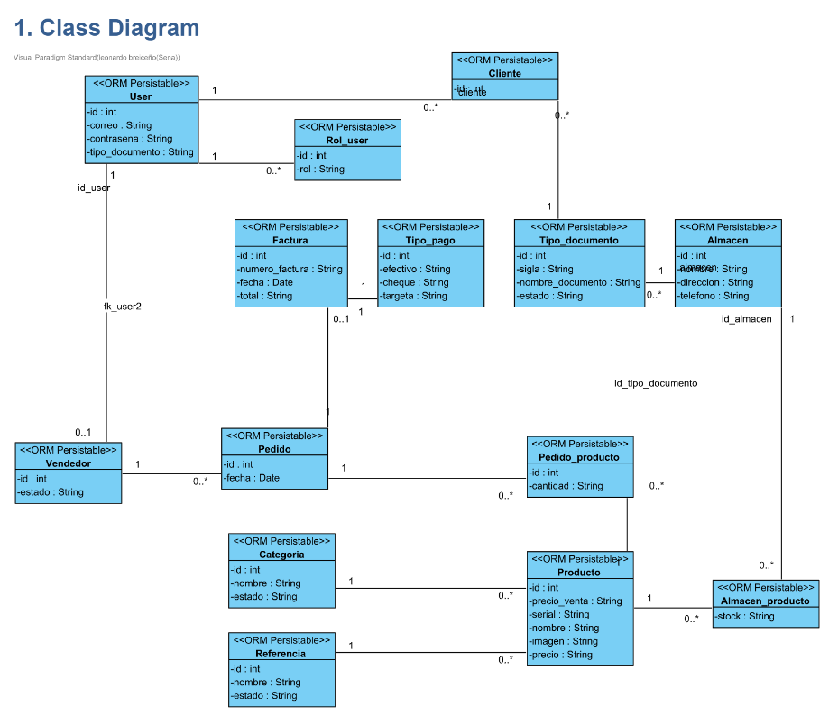

## Navegación

# Ventana Principal del Aplicativo

Este es aparto principal de la página Web

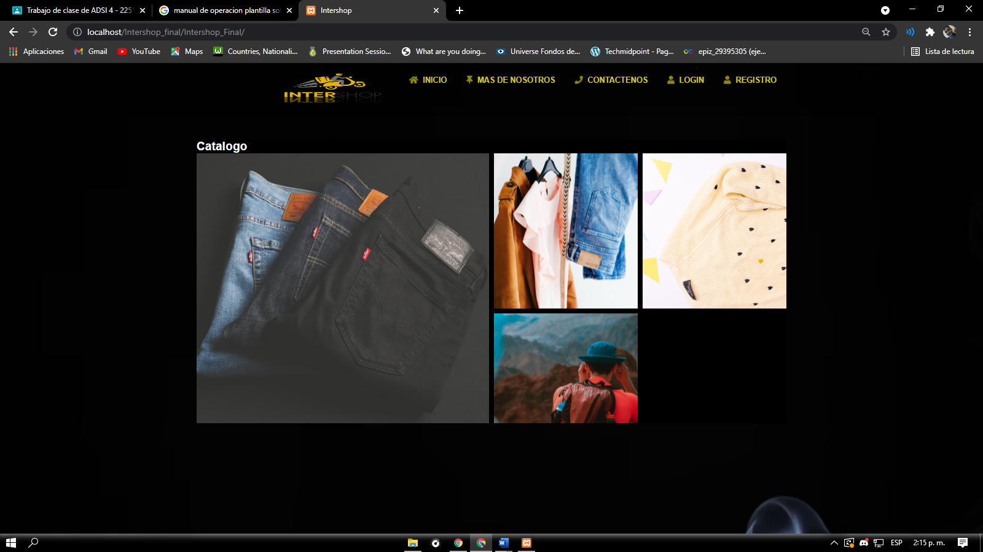

# DESCRIPCIÓN DEL SISTEMA

El aplicativo cuenta con un sistema de comunicación entre el almacén que lleva el producto que INTERSHOP pone al público, la necesidad es volver el aplicativo en una bodega de los productos de cada almacén, ser distribuidor de marcas y categorías del producto textil.

INTERSHOP permitirá al público en general realizar sus pedidos desde su hogar o desde cualquier parte de la ciudad, teniendo como única exigencia que los usuarios se encuentren registrados en la base de datos, con el método de pago virtual.

# Instalación XAMPP

Como primero tenemos que contar con un buscador de preferencia como los siguiente que existen los instalamos

  
  
Al momento de tener el buscador de preferencia, ya podemos descargar XAMPP de la siguiente manera  
Buscamos en la barra de navegación Xampp y escogemos la siguiente opción   
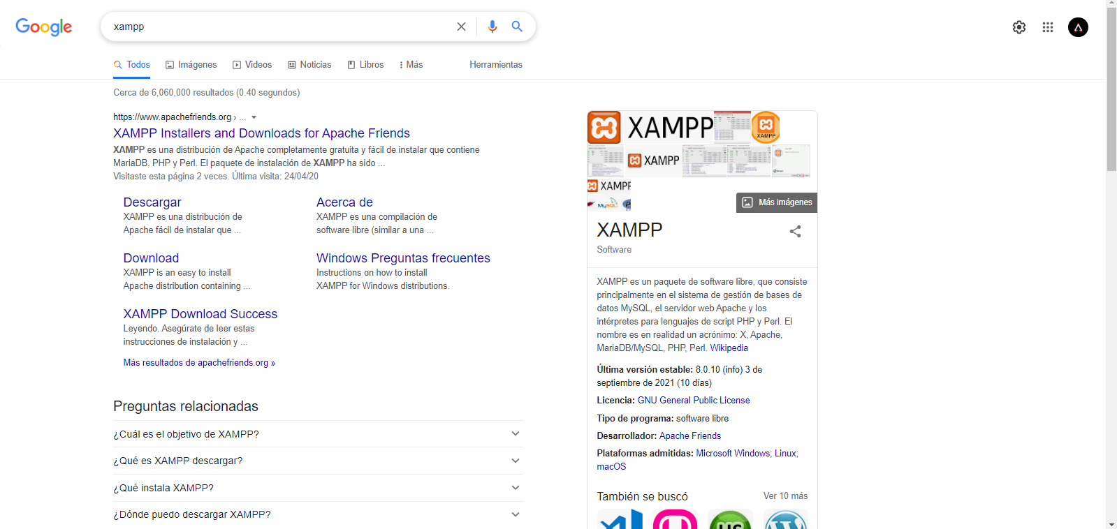

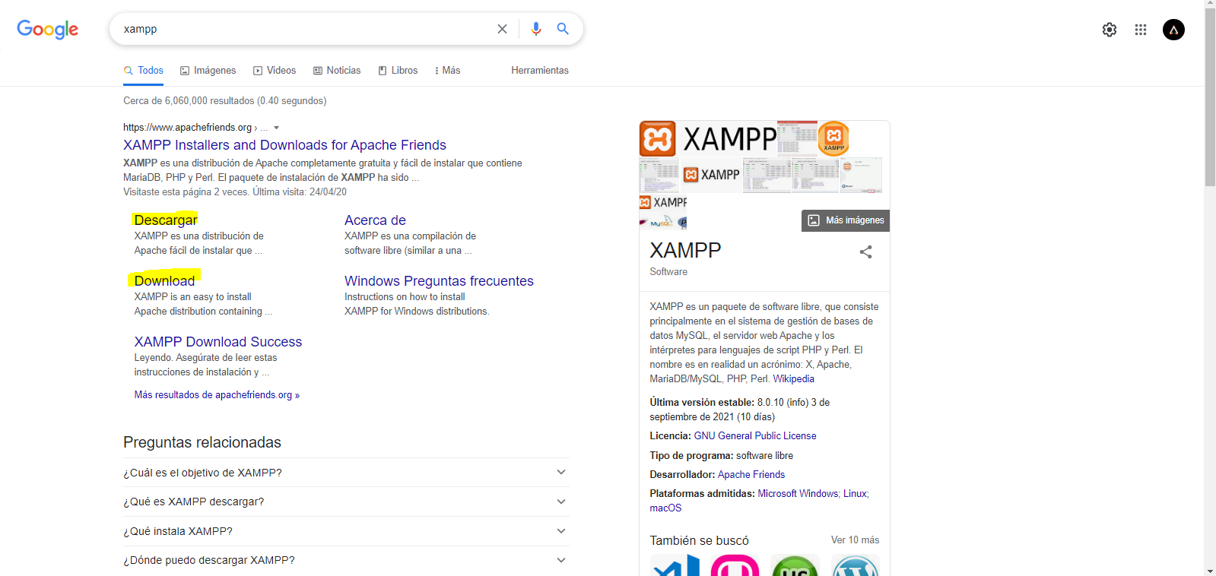  
Alguna de estas dos y te saldrá lo siguiente:  
  
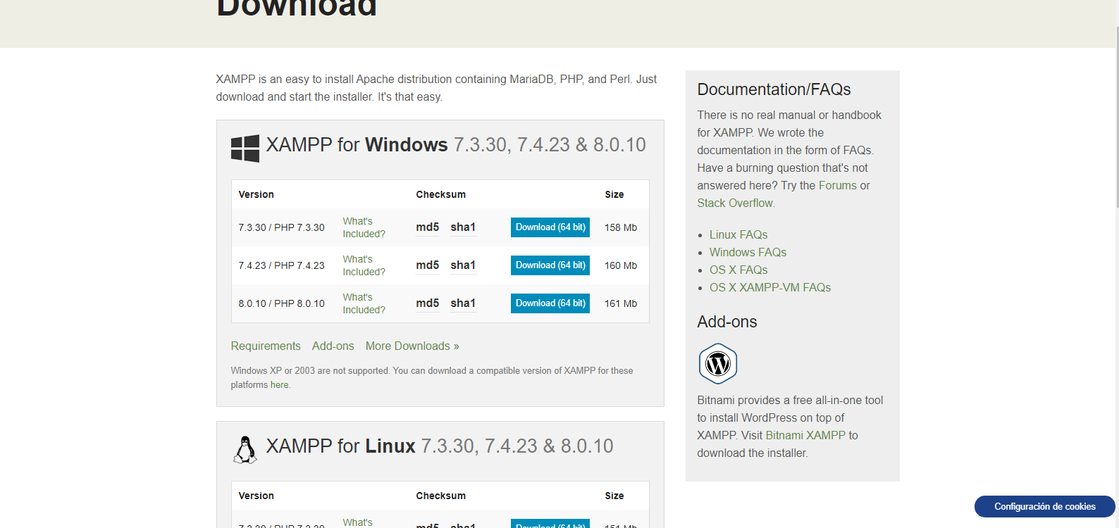  
Escogemos la versión para 64 bits para saber los bits de tu computador tendremos que irnos al apartado de la barra donde se encuentra el signos de Windows y escogemos esta opción   
  
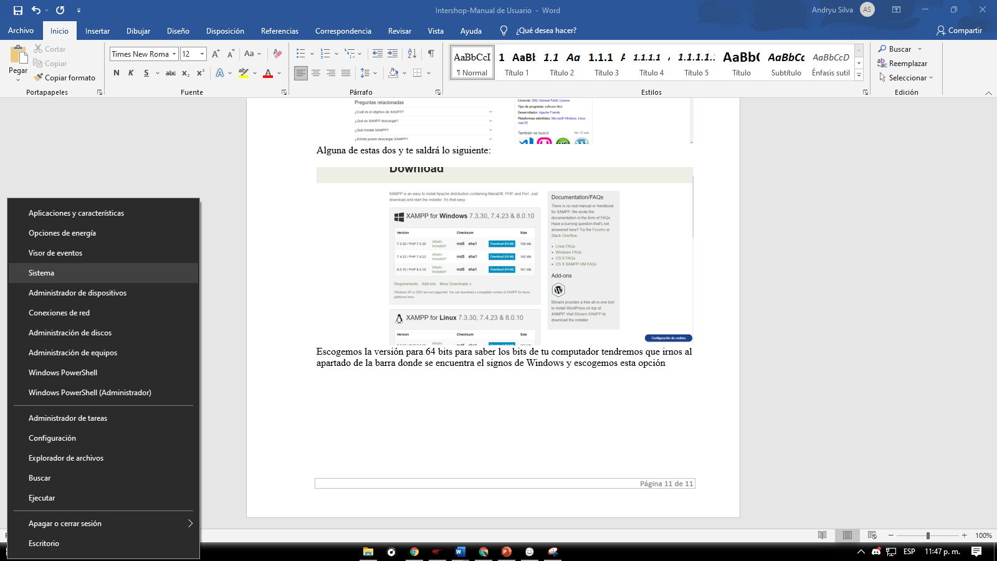  
  
En este pagina podremos ver todas las características de nuestro pc como se muestra a continuación  
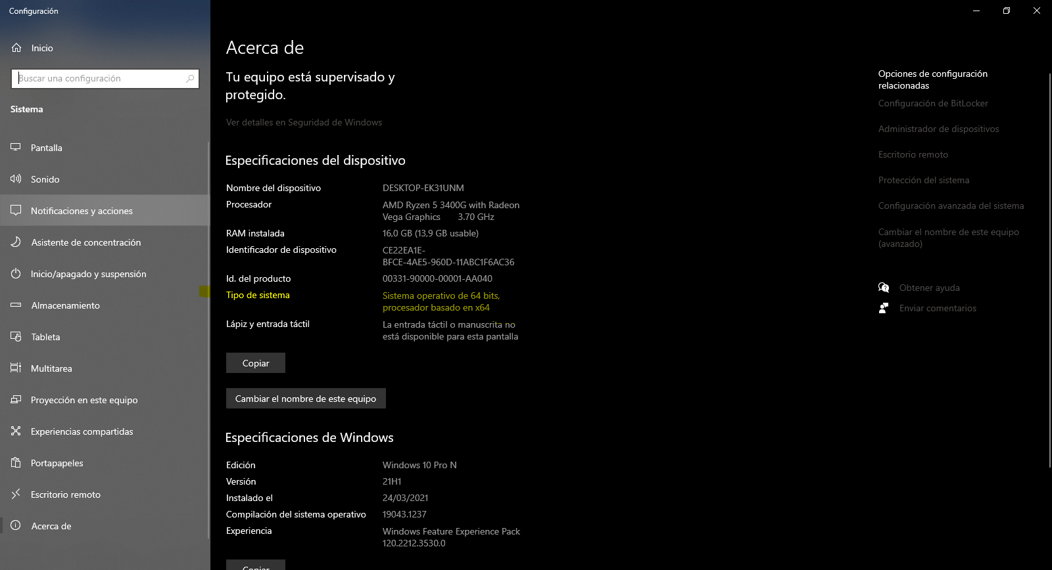  
  
Después de mira las características de nuestro pc instalaremos el programa nos saldrá una pagina donde nos dirá donde queremos descargarlo elegimos la ruta de preferencia así:  
  
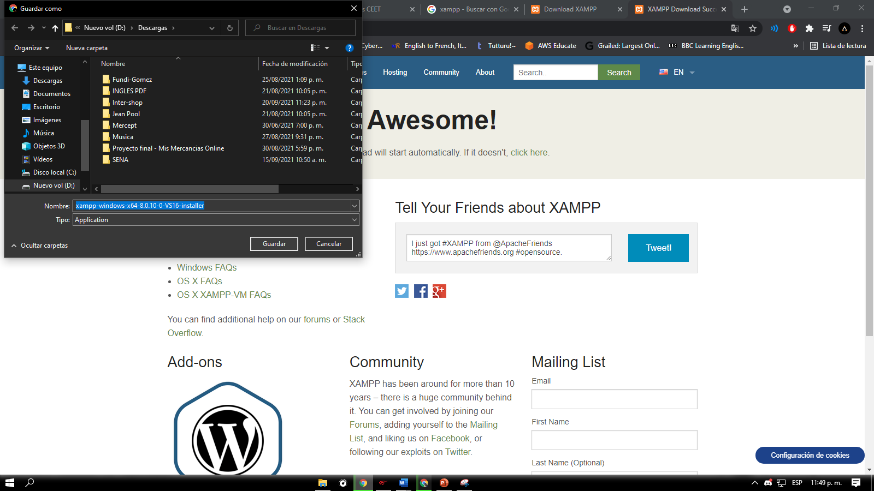  
  
teniendo el archivo lo descargamos

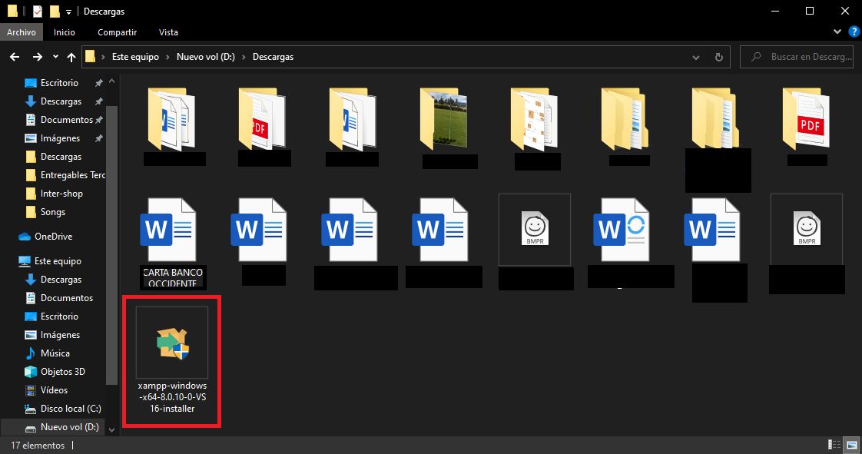  
  
le damos click derecho y lo ejecutamos como administrador   
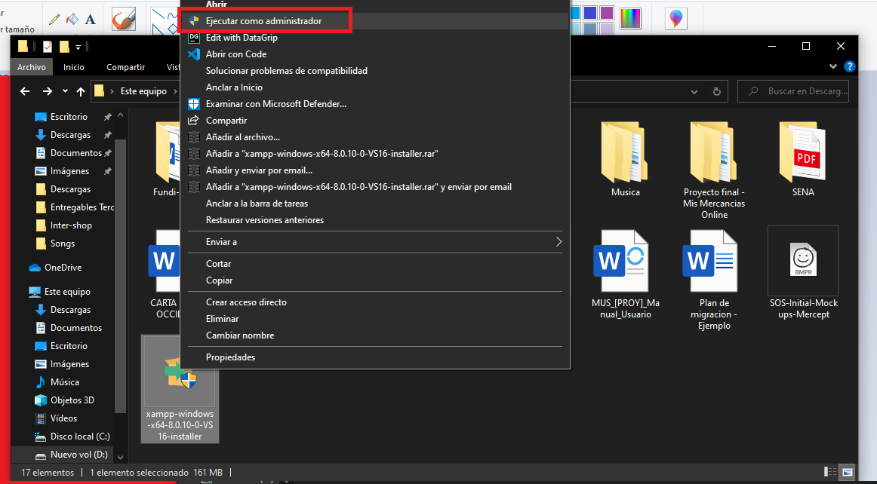  
  
ya ejecutado elegimos la ruta de instalación de preferencia preferiblemente deja la ruta predeterminada del programa  
  
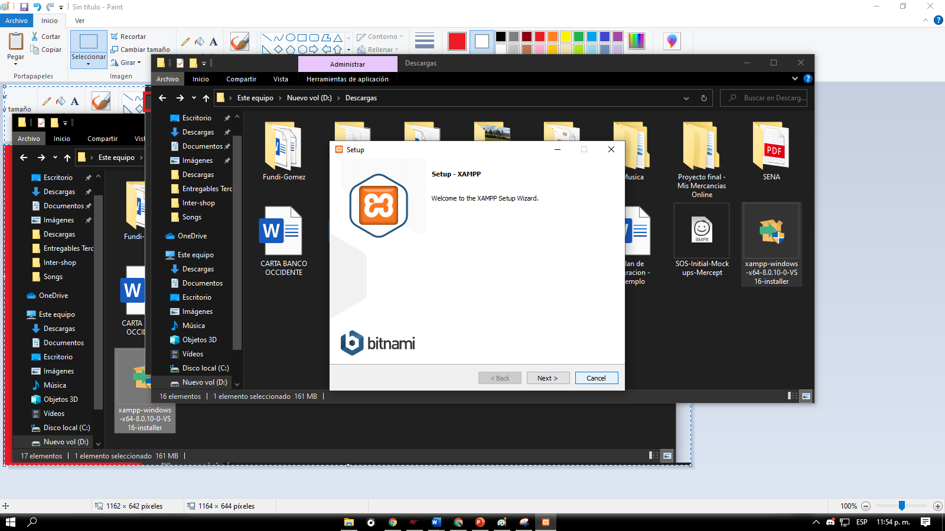

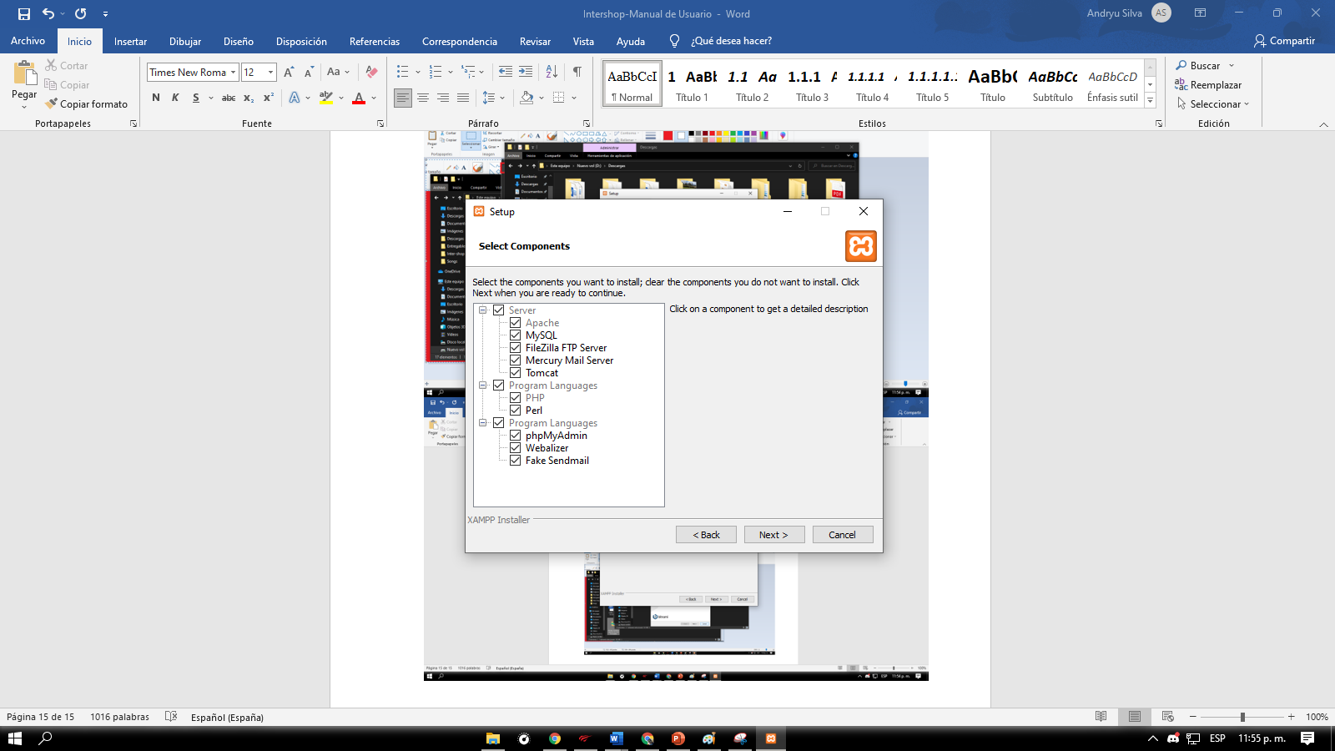

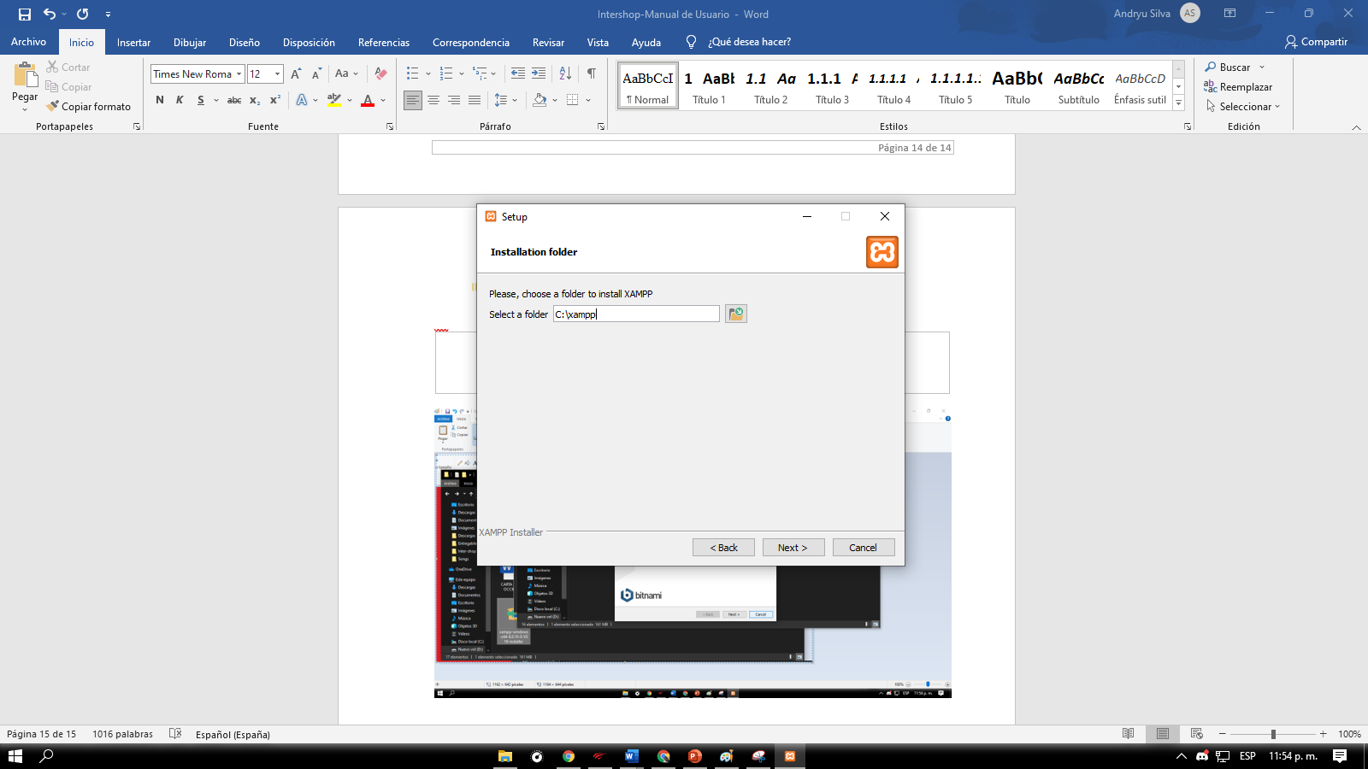

Después de elegir la ruta instalamos   
nos aparecerá un símbolo asi   
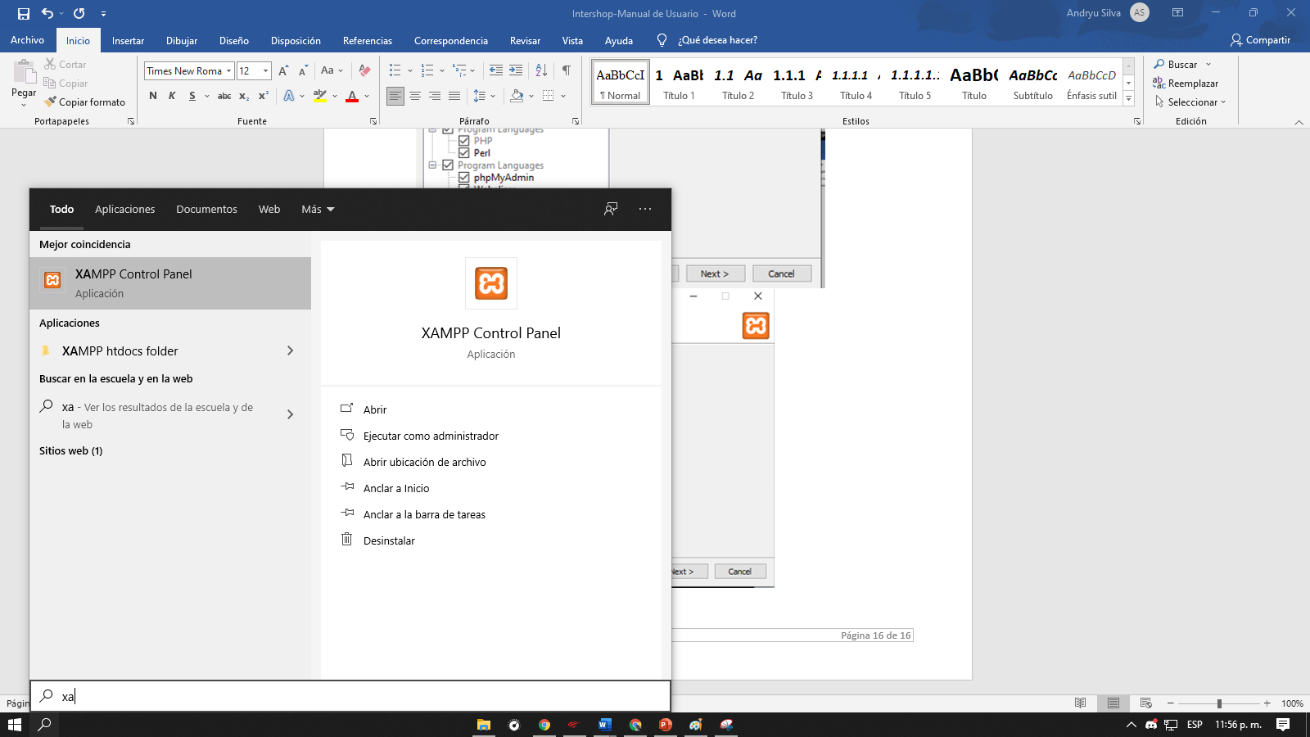  
  
teniendo este programa instalado lo abrimos y nos saldrá una casilla asi   
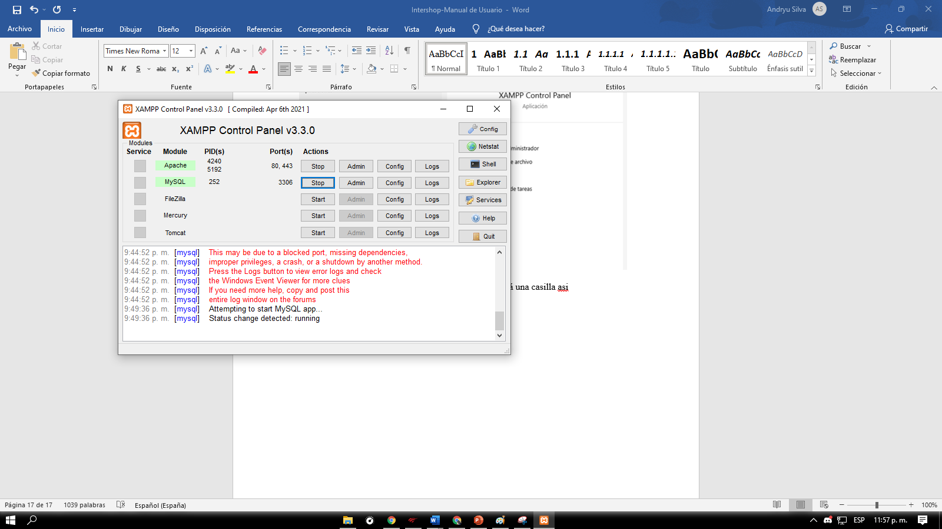  
  
para correr el programa es necesario que corras estos dos módulos los cuales son MySQL y apache   
teniendo activos estos dos módulos nos dirigimos a la carpeta de instalación del archivo y nos dirigiremos a la carpeta htdocs y pegaremos nuestro proyecto asi :  
  
  
  
Pegaremos el archivo rar el cual lo extraemos en esta carpeta

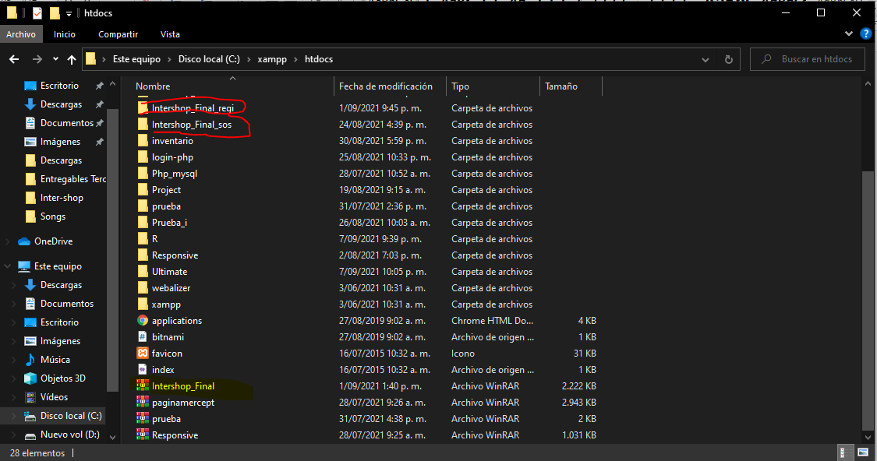  
Quedara el archivo así después de extraerlo   
  
teniendo esto listo vamos a correr el proyecto así se corre vamos a el buscador y vamos a escribir la siguiente palabra http://localhost/Intershop_final/Intershop_Final/  
con esta ruta iremos a la carpeta del XAMPP la cual se comunica por medio de servidor de Mariadb   
  
  
y Así vemos nuestro proyecto de forma local  
  
  
Como ver nuestro proyecto en un hosting   
  
para poder ver nuestro proyecto ingresamos a esta pagina   
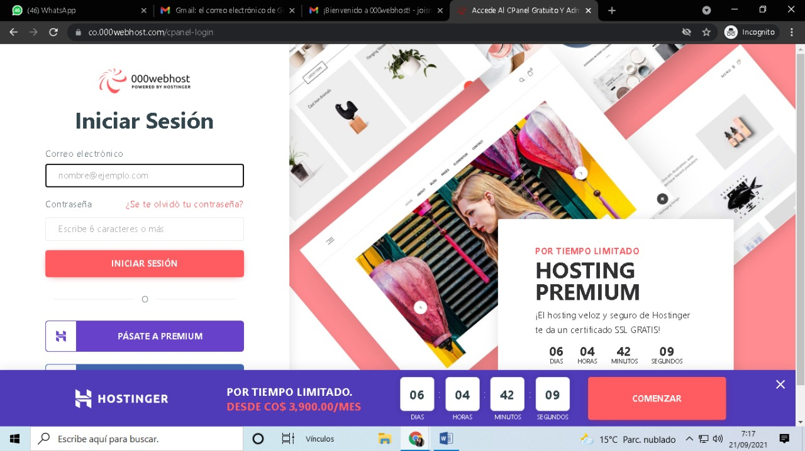  
  
Nos registramos con una cuenta  
  
Después de el registro ingresamos en la pagina en administrador de sitio web  
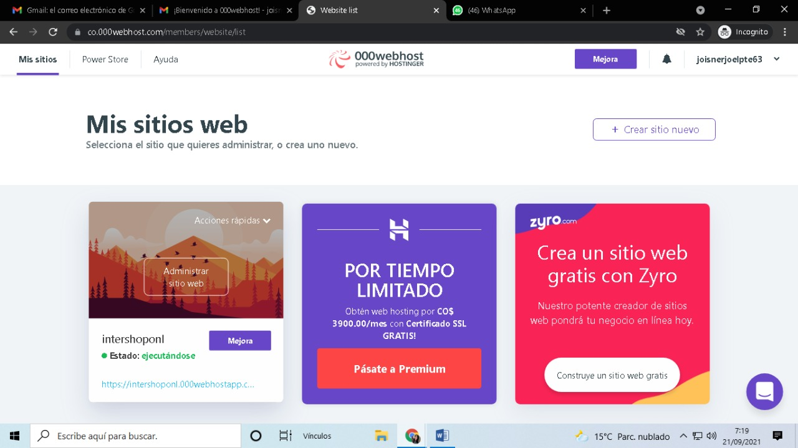

Después de estar en ese apartado ingresamos a herramientas asi:  
  
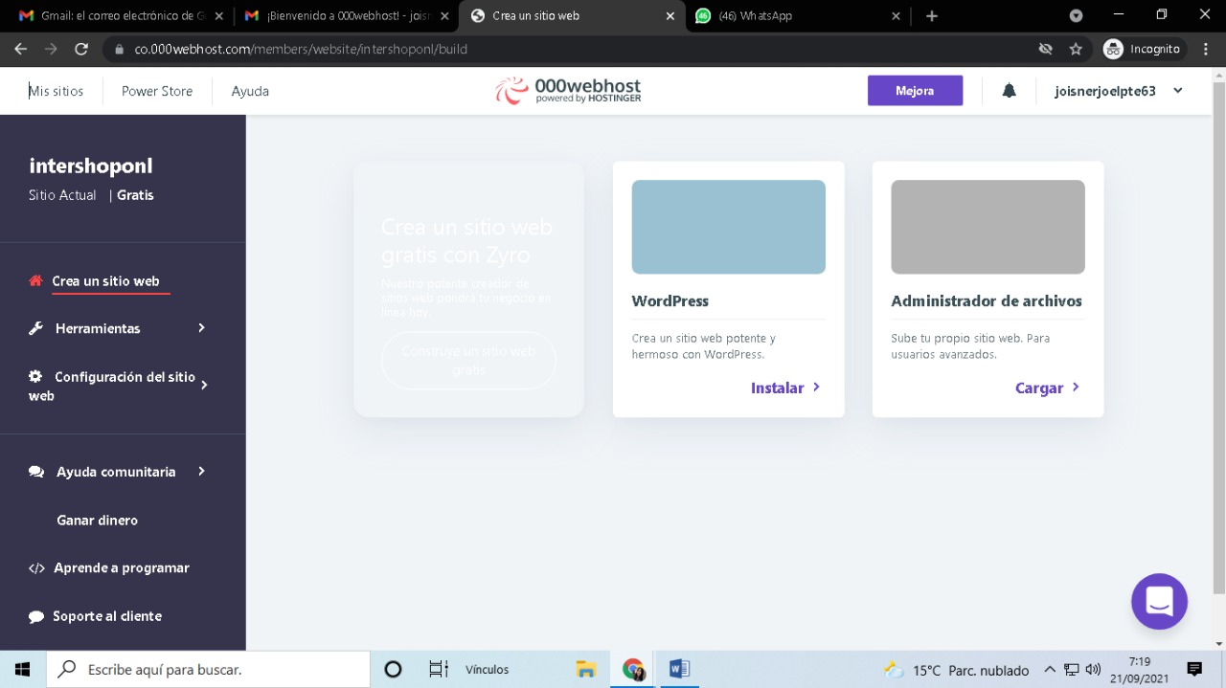  
  
Despues le pulsamos en administrar archivos y se suben los archivos   
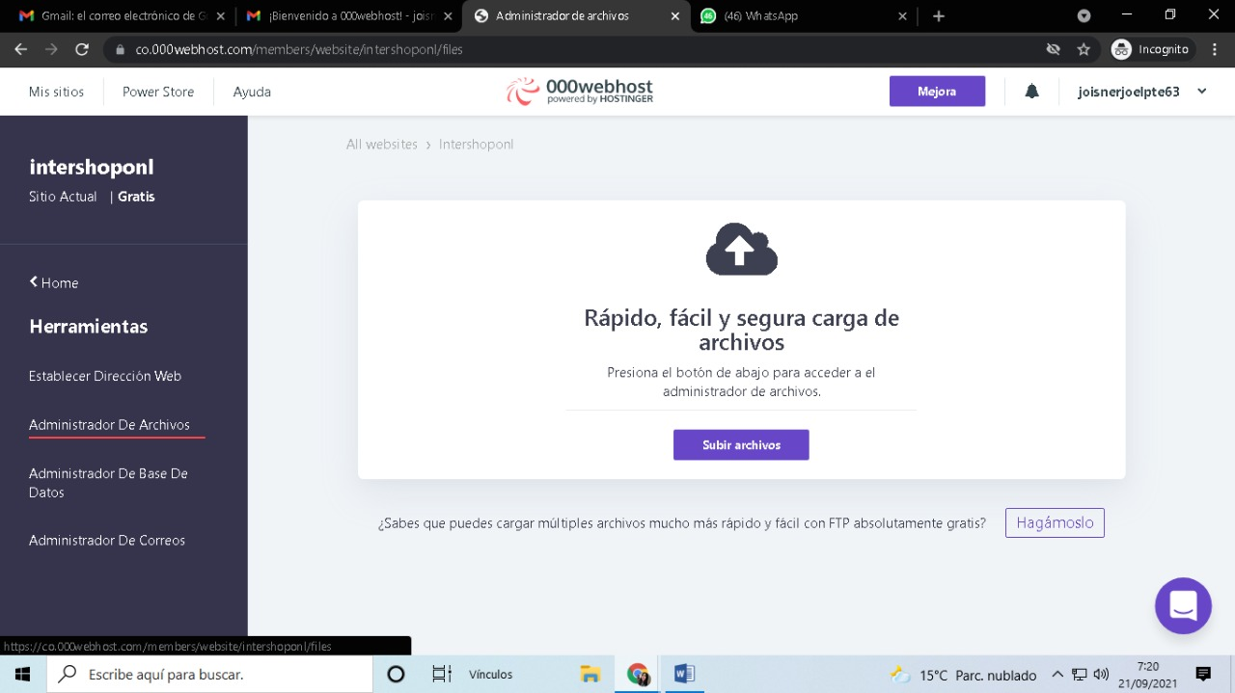

Se ingresa a la carpeta de Public Html   
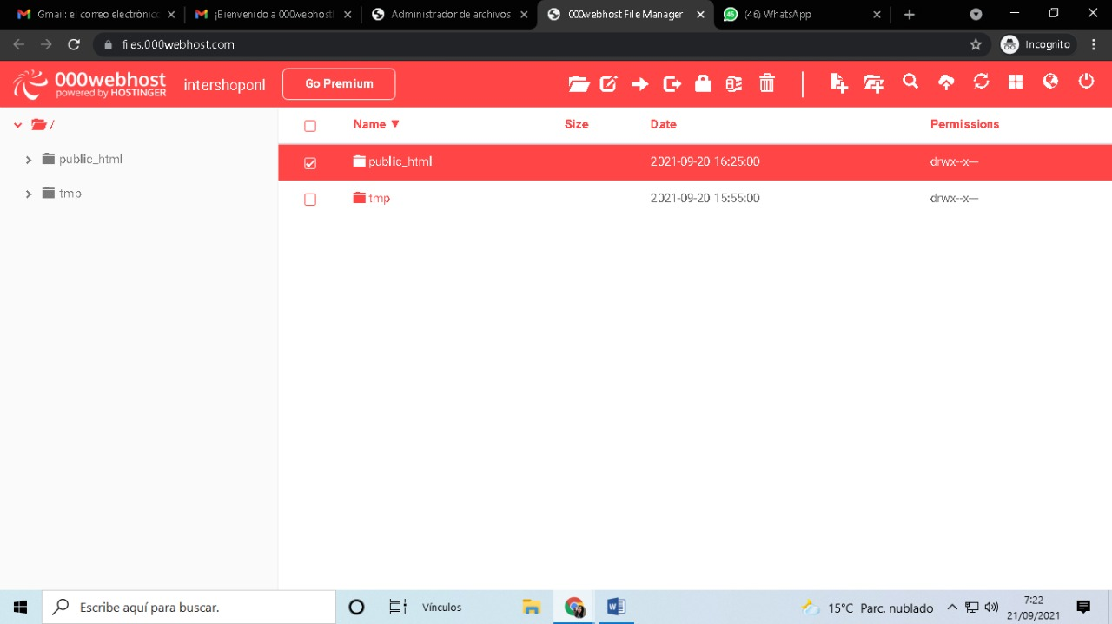

Después de ingresar en esta página cliqueamos en Upload files en ese apartado se sube el archivo del proyecto que se encuentra en archivo comprimido (Rar)   
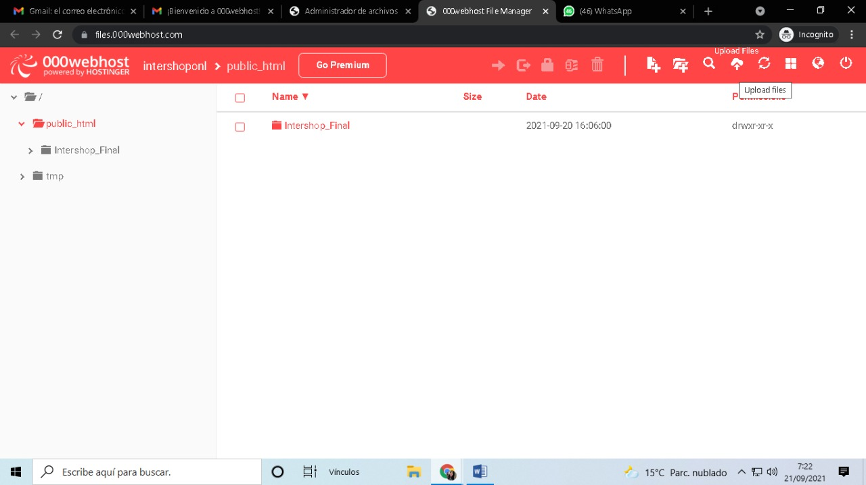

Subimos el archivo…

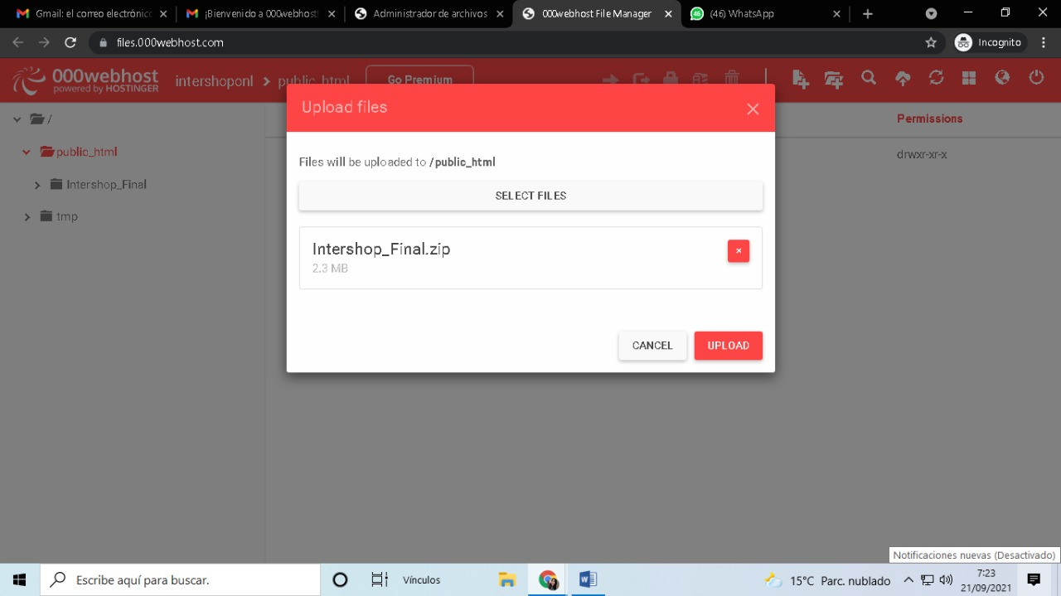

Después de subir el archivo regresamos a la pagina del inicio y ingresamos donde dice administrar base de datos   
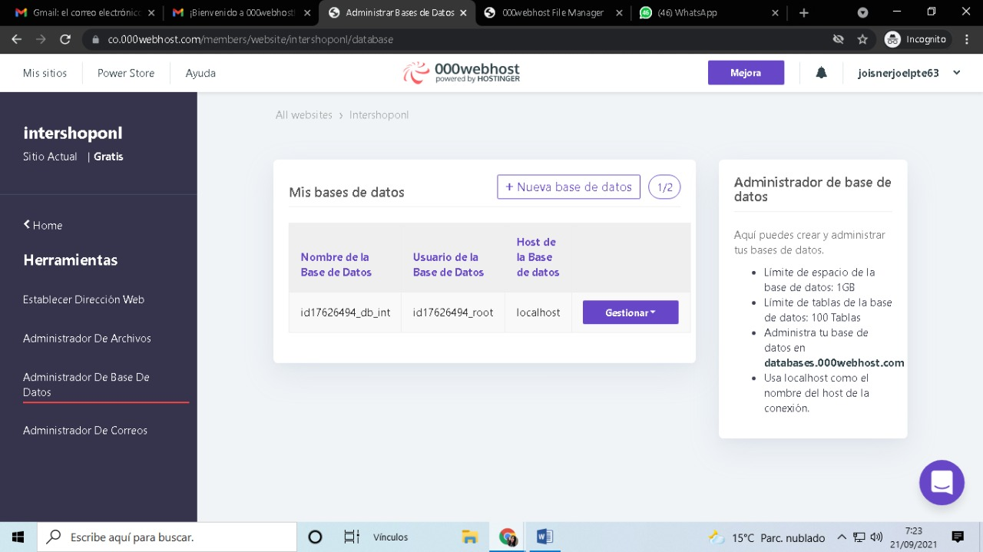

Con ayuda del phpmyadmin exportamos la base de datos de la siguiente manera   
  
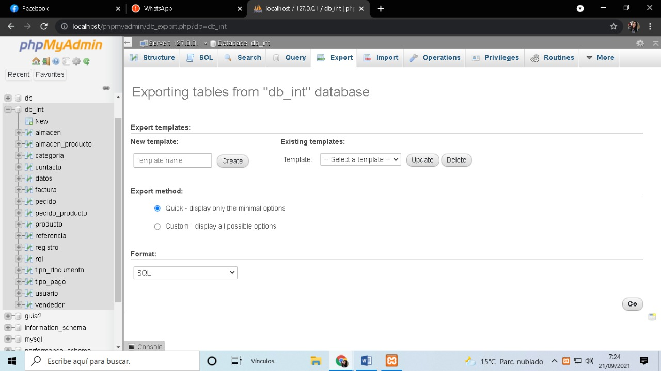

Después de haber exportado la base de datos nos dirigimos nuevamente a la página del hosting, Le damos en crear una nueva base de datos y insertamos el nombre de la base de datos de nuestro proyecto el root y la contraseña como se muestra en la imagen.

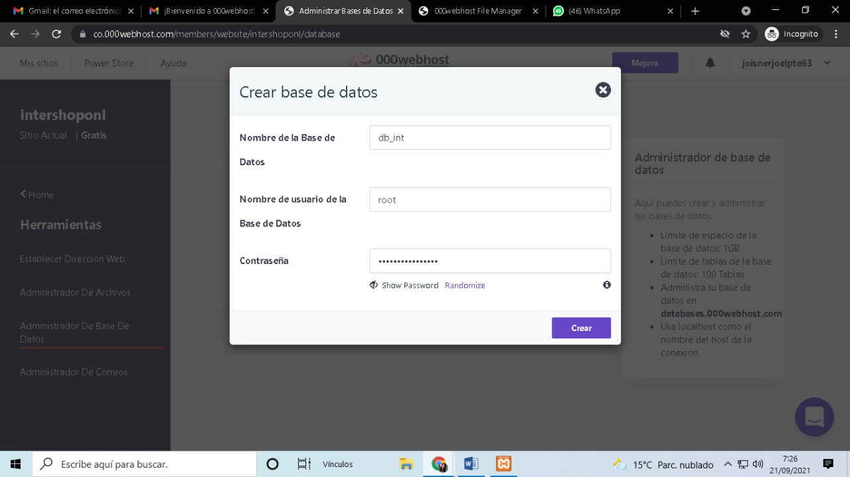

Ingresamos donde dice gestionar en phpmyadmin 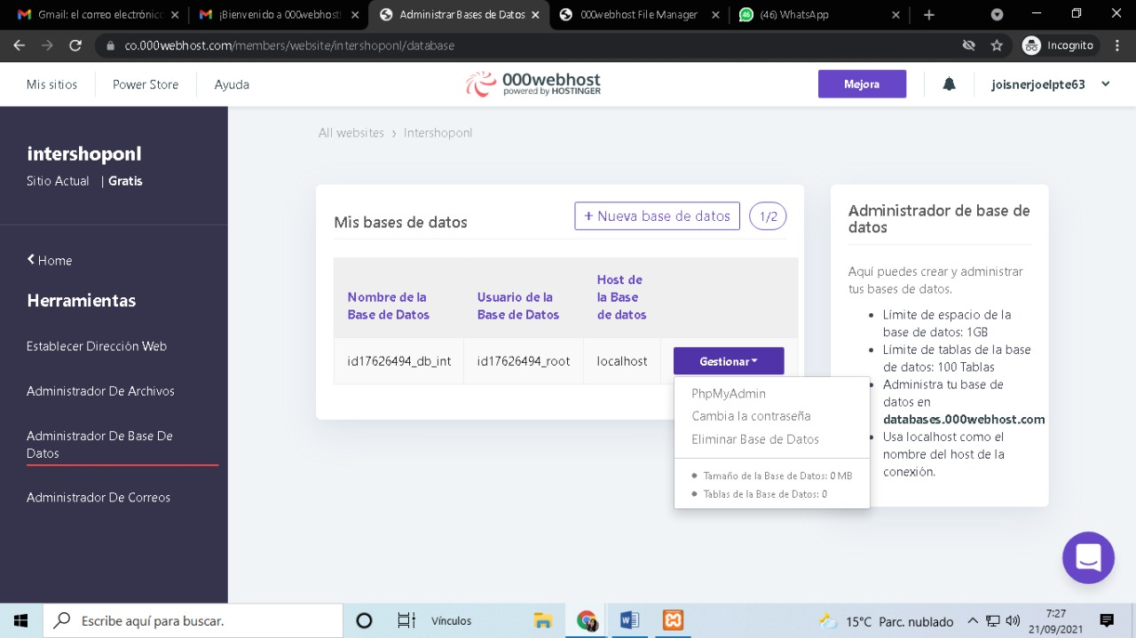

Eso nos bota en phpmyadmin y ahora importaremos la base de datos que exportamos de nuestro proyecto, ya para ver nuestro proyecto publicado en el hosting  
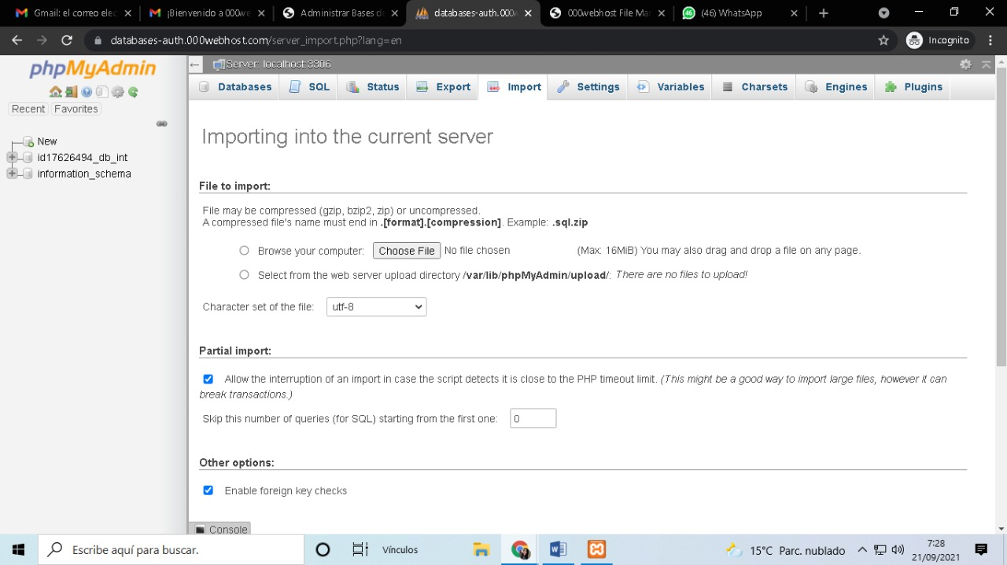

vamos a mi sitios, y en el enlace que sale le oprimimos  
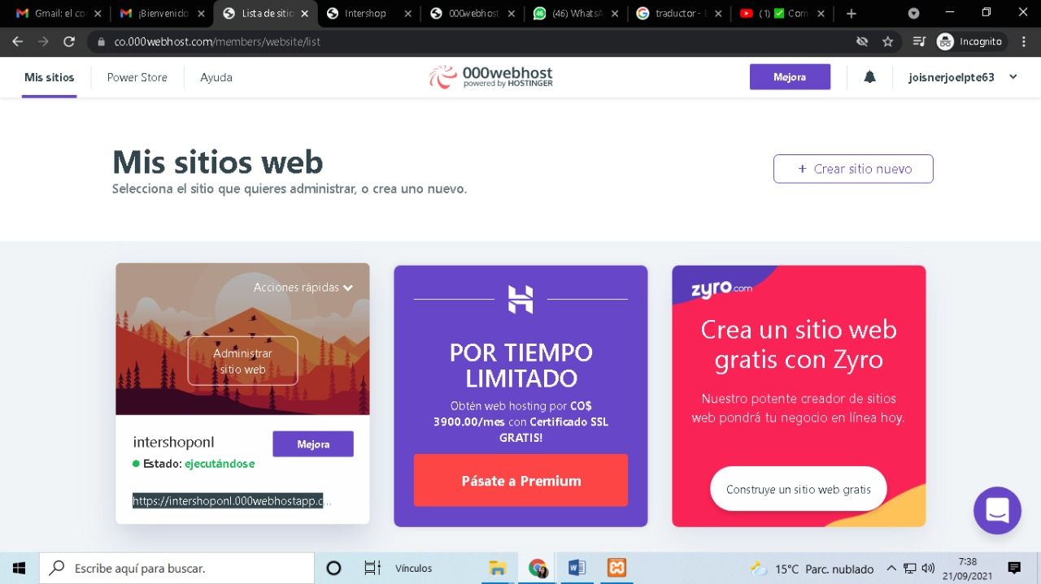  
  
  
  
   
Y ya podremos ver nuestro proyecto subido   
